HANKEDOKUMENDID
(HD / Juhised pakkujale)

„Narva linna Puškini skvääri välisvalgustuse rekonstrueerimise projekti koostamine“
VEEBILEHEHANGE
(Narva Linnavalitsuse Linnamajandusameti
hankekorra § 2 p 5, § 4 lg 3 ja § 7 alusel)

Lugupeetud ettevõtjad,
Narva Linnavalitsuse Linnamajandusamet teeb Teile ettepaneku esitada pakkumus eelnimetatud teenuse osutamiseks.

Riigihanke nimetus: „Narva linna Puškini skvääri välisvalgustuse rekonstrueerimise projekti koostamine”.
Hankemenetluse liik: veebilehehange (teenused).
Hankija: Narva Linnavalitsuse Linnamajandusamet (reg. 75039729).
Hankelepingu eeldatav maksumus: 10 000,00 eur (km-ta) / 12 000,00 eur (km-ga)
Rahastamisallikad: Narva linna omavahendid.
Kas riigihange on jaotatud osadeks: Ei.
Kas riigihankele on lubatud esitada alternatiivseid pakkumusi: Ei.
Kas hankija kavandab pakkujatega pärast pakkumuste esitamist läbirääkimisi pidada: Ei.
Kõrvaldamis- ja kvalifitseerimistingimuste loetelu ning alltoodu tõendamiseks nõutavate dokumentide nimekiri:
Kõrvaldamis- ja kvalifitseerimistingimus |  | Nõutav dokument
1. | Pakkujal puuduvad RHS § 95 lg 1, lg 4 p 8 sätestatud kõrvaldamisalused | Pakkuja esitab koos pakkumusega HD  Lisa 1 kohaselt vormistatud kinnituse
2. | Pakkuja/ühispakkujad ning allhankelepingu alusel vahetult hankelepingu täitmises osalevad alltöövõtjad peab/peavad omama elektritööde teostamiseks majandustegevusteadet majandustegevuse registris (MTR) „Elektritööd“, tegevusala liik „Elektripaigaldise projekteerimine“ ( vastutava spetsialisti kutsekvalifikatsioon on diplomeeritud elektriinsener, tase 7 või A-pädevust või sellele vastavat kutsetunnistust. Pädevusulatus: Projekteerimine). | Hankija kontrollib vastaval tegevusalal registreeringu olemasolu avalikust andmekogust.  Pakkuja esitab vastutava spetsialisti kutsetunnistuse koopia.

Täiendavad dokumendid:
Pakkujatel on lubatud esitada ühispakkumus riigihangete seaduses sätestatud tingimustel. Ühispakkujate ühise pakkumuse esitamisel vastutavad hankelepingu täitmise eest ühispakkujad solidaarselt. Ühispakkumuse esitamisel täidavad pakkujad HD Lisa 3 kohase ühispakkumuse volikirja.
Kui pakkuja kasutab alltöövõttu, esitab pakkuja pakkumuse koosseisus info alltöövõtja kohta vastavalt alusdokumentide Lisas 4 toodud vormile, tuues välja info alltöövõtja kohta, alltöövõtulepingu objekti kohta, mille suhtes pakkuja kavatseb sõlmida alltöövõtulepingu(id). Hankelepingu täitmisele ei tohi kaasata isikut, kellel esinevad RHS § 95 lg 1, lg 4 p 8 nimetatud kõrvaldamise alused (RHS § 122 lg 1 ja lg 4).

Maksuvõlgade kontroll
Maksuvõlgade kontroll toimub:
- Pakkumuse esitamise ehk avamise tähtpäeva seisuga ning
- Hankelepingu sõlmimise päeva seisuga (seejuures hankelepingu sõlmimise päeva määrab hankija).
Kui hankija tuvastab, et pakkujal esineb käesolevas punktis sätestatud võlg, annab ta pakkujale vähemalt kolm tööpäeva maksuvõla tasumiseks või ajatamiseks. Kui pakkuja on hankija antud tähtpäevaks maksuvõla tasunud või ajatanud, ei kõrvalda hankija pakkujat või taotlejat hankemenetlusest.

Tööde lühikirjeldus: vt Tehniline kirjeldus HD Lisa 5.

Hankedokumentide väljastamine:
Hankija võimaldab piiramatut elektroonilist juurdepääsu hankekutsele ja sellele lisatud dokumentidele. Dokumendid on avalikult kättesaadavad Narva linna veebilehel www.narva.ee

Pakkumuse hinna väljendamise viis ja rahaühik:
Pakkumuse hind väljendada ranges vastavuses ette antud vormiga (HD Lisa 6) kogusummahinnana (fixed price) käibemaksuga ja ilma, täites seejuures kõik maksumusread. Täiendavate makse- ja lepingutingimuste esitamine on keelatud. Pakkumuse rahaühikuks on euro (EUR).

Pakkumuse koostamine ja esitamine: Pakkumus koostada eesti keeles, ühes eksemplaris ning esitada digitaalselt e-posti aadressile narvahanked@narva.ee
Hankija ei vastuta e-posti side korrapärase toimimise eest.
NB! Pakkuja on kohustatud kontrollima töömahtusid ja muid hankedokumendis või selle lisades esitatud tehnilisi andmeid enne pakkumise esitamist ning informeerima koheselt avastatud puudustest, ebatäpsustest või vastuoludest Hankijat. Juhul, kui puudused, ebatäpsused või vastuolud avastatakse peale pakkumise esitamist, kannab pakkuja kõik sellega kaasnevad täiendavad kulud.
Pakkujad täidavad HD Lisa 1 kohase vormi, avaldades hankijale oma üldandmed. Pakkuja esitab HD Lisa 2 kohase volikirja juhul, kui pakkumusele alla kirjutanud isik või isikud ei ole registrikaardile kantud juhatuse liikmed.

Pakkumuse esitamise aeg: hiljemalt 22.07.2022.a kell 10.00.

Pakkumuse jõusolek: Pakkumus on jõus vähemalt 90 (üheksakümmend) kalendripäeva, pakkumuste esitamise tähtpäevast arvates.

Pakkumuse avamise aeg: 22.07.2022.a kell 11.00.

Hindamiskriteerium:
Pakkumuste ainsaks hindamiskriteeriumiks on pakkumuse maksumus (RHS § 85 lg 4). Edukaks tunnistatakse madalaima hinnaga, eelnevalt vastavaks tunnistatud, pakkumus.
Kõigi pakkumuste tagasilükkamine:
Kui pakkumuste avamisel selgub, et kõik esitatud pakkumused ületavad hankelepingu eeldatavat maksumust, võib hankija kõik esitatud pakkumused tagasi lükata, kontrollimata eelnevalt pakkujate kvalifikatsiooni ja esitatud pakkumuste sisulist vastavust hanketingimustele.

Riigihanke kehtetuks tunnistamine: Hankijal on õigus tunnistada riigihankemenetlus omaalgatuslikult kehtetuks eelkõige siis, kui hankemenetluse kestel on hankijale saanud teatavaks asjaolu, mis välistab või muudab hankija jaoks ebaotstarbekaks hankelepingu sõlmimise esitatud tingimustel, samuti siis, kui hankelepingu sõlmimine etteantud tingimustel ei vastaks muutunud asjaolude tõttu enam hankija varasematele vajadustele või ootustele (RHS § 73 lg 3 p 6).
Tööde teostamise tähtaeg:
1. etapp – eskiislahenduse valmimise tähtaeg on 40 päeva pärast lepingu allkirjastamist;
2. etapp – ehitusprojekti valmimise tähtaeg on 80 päeva pärast eskiislahenduse kooskõlastamist.
Hankelepingu olulised tingimused: Hankeleping sõlmitakse vastavalt lisatud lepinguprojektile (HD Lisa 7). Tööde vastuvõtmine ning nende eest tasumine toimub ühes osas. Vaheakteerimisi ega ettemakseid pole ette nähtud. Ette antud lepingutingimused pole läbiräägitavad.
Hankelepingu sõlmimine:
Hankeleping allkirjastatakse 5 (viie) tööpäeva jooksul, pakkumuse edukaks tunnistamise otsuse pakkujatele väljasaatmise päevast arvates. Juhul, kui pakkuja pole eelnimetatud tähtaja jooksul teostanud hankelepingu sõlmimiseks nõutavaid toiminguid, loetakse pakkuja oma pakkumuse tagasi võtnuks.

Riigihanke eest vastutav isik: Rimma Aleksejeva, Narva Linnavalitsuse Linnamajandusameti kommunaalküsimuste vanemspetsialist, kontakttelefon (+372) 359 9214, mobiiltelefon (+372) 5664 9020, e-post: rimma.aleksejeva@narva.ee.

Lisad (kättesaadavad Narva linna veebilehel)

Lisa 1. Pakkuja kinnitus
Lisa 2. Pakkuja esindaja volikiri (vajadusel)
Lisa 3. Ühispakkumuse volikiri (vajadusel)
Lisa 4. Alltöövõtja nõusolek (vajadusel)
Lisa 5. Tehniline kirjeldus
Lisa 6. Maksumustabel
Lisa 7. Hankelepingu projekt

Lisa 1
Pakkuja kinnitus
Hankija nimi: Narva Linnavalitsuse Linnamajandusamet
Riigihanke nimetus: Narva linna Puškini skvääri välisvalgustuse rekonstrueerimise projekti
koostamine
Menetlusliik: veebilehehange/ teenused

PAKKUJA KINNITUS

- Käesolevaga kinnitame, et meil puuduvad RHS § 95 lg 1, lg 4 p 8 nimetatud hankemenetlusest kõrvaldamise asjaolud. Kinnitame, et vastame täielikult hankekutses esitatud kvalifitseerimistingimustele ning meil on kõik võimalused ja vahendid hankelepingu täitmiseks.
- Oleme tutvunud hankekutsega ja selle lisadega ning kinnitame, et nõustume täielikult hankija esitatud tingimustega.
- Kõik käesolevale pakkumusele lisatud dokumendid moodustavad selle lahutamatu osa.
- Kinnitame, et meie pakkumus on nõuetekohaselt koostatud. Saame aru, et pakkumuse mitte-nõuetekohase koostamise puhul lükatakse meie pakkumus tagasi kui hankekutsele mitte-vastav.
- Meil on olemas kõik Töövõtulepingu täitmiseks vajalike intellektuaalsete omandite õigused ning et oleme tutvunud kohapeal kõikide pakutud objektidega. Kinnitame, et meile esitatud informatsioon on hankelepingu nõuetekohaseks täitmiseks piisav.
- Juhul, kui meie pakkumus on ühispakkumus, vastutavad kõik ühispakkujad hankelepingu täitmise eest solidaarselt.
- Meie pakkumus on jõus vähemalt 90 (üheksakümmend) kalendripäeva, pakkumuste esitamise tähtpäevast arvates.
INFORMATSIOON PAKKUJA KOHTA

Ärinimi:
Äriregistri registrikood
Tegevuskoha aadress:
Telefon:
E-posti aadress:
Pangakonto number:
Panga nimi:
Kontaktisik käesoleval pakkumusel (nimi, telefon, e-posti aadress):

Kuupäev: ________________

Pakkuja esindaja nimi: ________________

Esindaja allkiri: ________________

Lisa 2
Pakkuja esindaja volikiri

Hankija nimi: Narva Linnavalitsuse Linnamajandusamet
Riigihanke nimetus: Narva linna Puškini skvääri välisvalgustuse rekonstrueerimise projekti
koostamine
Menetlusliik: veebilehehange/teenused

Pakkuja nimi:
Pakkuja registrikood:

PAKKUJA ESINDAJA VOLIKIRI

Käesolevaga volitab _________________ (pakkuja ärinimi) ____________________ (volitaja nimi ja ametikoht) isikus __________________________ (volitatava ees- ja perenimi ning isikukood) olema pakkuja ametlik esindaja ja allkirjastama pakkumust ülalnimetatud riigihankele.

Volitatava allkirjanäidis: ________________________

Käesolev volikiri hõlmab volitust hankelepingule allakirjutamiseks ning on antud ilma edasi-volitamise õiguseta.

Volikiri kehtib kuni pakkumuse jõusoleku tähtaja lõpuni.

Kuupäev: ________________

Pakkuja esindaja nimi: ________________

Esindaja allkiri: ________________

Lisa 3
Ühispakkumuse volikiri

Hankija nimi: Narva Linnavalitsuse Linnamajandusamet
Riigihanke nimetus: Narva linna Puškini skvääri välisvalgustuse rekonstrueerimise projekti
koostamine
Menetlusliik: veebilehehange/teenused

Pakkuja nimi:
Pakkuja registrikood:
ÜHISPAKKUMUSE VOLIKIRI
Käesolevaga kinnitame, et alljärgnevalt loetletud isikud moodustavad ühispakkujad ühispakkumuse esitamiseks:
Jrk | Pakkuja nimi | Pakkuja registrikood | Pakkuja aadress | Allkirjaõigusliku isiku nimi | Allkirjaõigusliku isiku allkiri
1.
2.
(vajadusel lisada või kustutada ridu)
Ühispakkujate juhtivaks pakkujaks on:
Pakkuja nimi
Pakkuja registrikood
Pakkuja aadress
Allkirjaõigusliku isiku nimi
Allkirjaõigusliku isiku allkiri
Ühispakkujad volitavad juhtiva pakkujana nimetatud isikut tegutsema ühispakkujate juhtiva pakkujana hankemenetlusega, hankelepingu sõlmimisega ning hankelepingu täitmisega seotud toimingute tegemisel, esindades ühispakkujaid suhetes hankijaga.
Kinnitame, et hankelepingu sõlmimisel vastutavad kõik ühispakkujad solidaarselt hankelepingu täitmise eest.
Kinnitame, et kõik ühispakkumuse esitanud ühispakkujad jäävad pakkumusega seotuks ning on valmis täitma oma kohustusi kuni kõikide hankelepingust tulenevate kohustuste täitmiseni.

Kuupäev: ________________

Pakkuja esindaja nimi: ________________

Esindaja allkiri: ________________
Lisa 4
Alltöövõtja nõusolek

Hankija nimi: Narva Linnavalitsuse Linnamajandusamet
Riigihanke nimetus: Narva linna Puškini skvääri välisvalgustuse rekonstrueerimise projekti
koostamine
Menetlusliik: veebilehehange/teenused

Pakkuja nimi:
Pakkuja registrikood:

ALLTÖÖVÕTJA NÕUSOLEK

Käesolevaga ________________________ (alltöövõtja, kelle kvalifikatsioonile tuginetakse, ärinimi)
_________________ (äriregistrikood) tõendab, et on andnud _________________________ (pakkuja ärinimi) nõusoleku osaleda ülalnimetatud hankelepingu täitmisel ____________ ______________________________________ (tööde liik) osas alltöövõtjana.

Kuupäev: ________________

Pakkuja esindaja nimi: ________________

Esindaja allkiri: ________________

Lisa 5
Tehniline kirjeldus

Hankija nimi: Narva Linnavalitsuse Linnamajandusamet
Veebilehehanke nimetus: Narva linna Puškini skvääri välisvalgustuse rekonstrueerimise projekti koostamine
Menetlusliik: veebilehehange/teenused
Pakkuja nimi:
Pakkuja registrikood:

- Taust
Puškini skväär asub Narva linnas aadressil Puškini tänav T1 (51101:001:0066), krundi suurus 6588 m². Skvääri territooriumil on olemas oma struktuur: haljasalad, kõnniteed, valgustuspostid ja linnamööbel.
Skvääri olemasolevad valgustid on enamasti amortiseerunud või osaliselt demonteeritud vandalismi tagajärjel.
Projekteerimisele kuulub skvääri lõunaosa suurusega 2625 m².

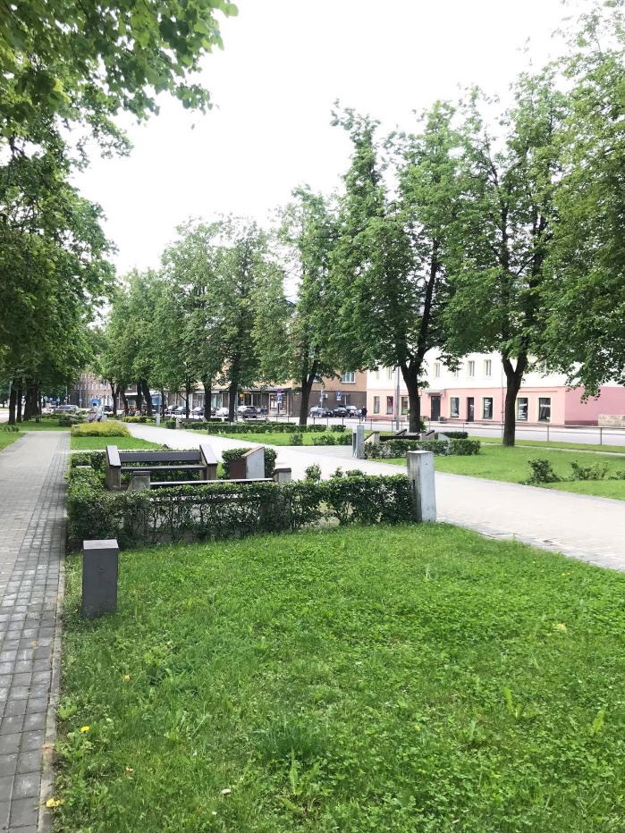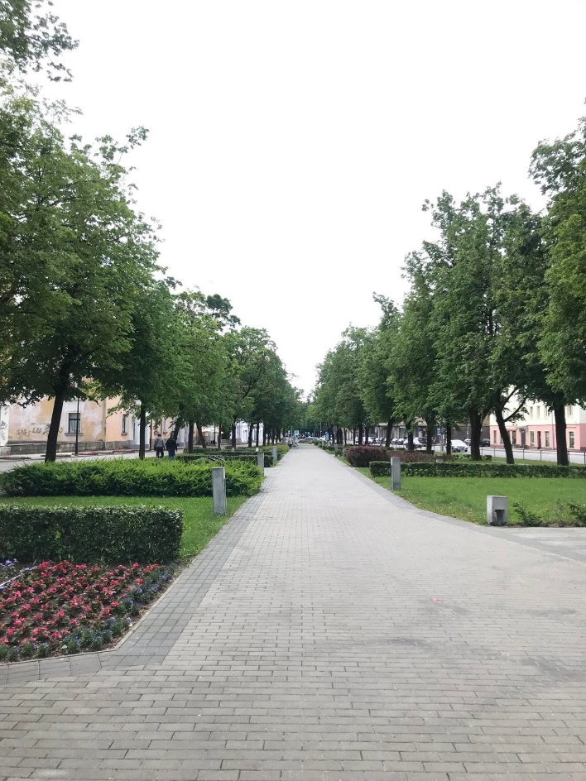

- Hanke eesmärk
Käesoleva hanke eesmärk on Narva linna Puškini skvääri lõunapoolse osa (vt skeemi) välisvalgustuse rekonstrueerimise ehitusprojekti koostamine (edaspidi ehitusprojekt), sh orienteeruva ehitusmaksumuse määramine.
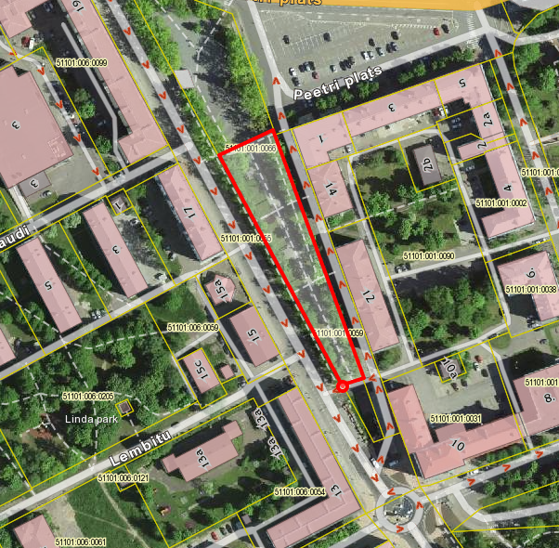

Pakkujal on kohustus pakkumuse koostamise käigus põhjalikult tutvuda territooriumi olukorraga ning kajastada pakkumuse maksumuses kõik Pakkuja kulutused, mis on vajalikud Hankija eesmärgi saavutamiseks.

- Tööde teostamise tähtajad
1. etapp – eskiislahenduse valmimise tähtaeg on 40 päeva pärast lepingu allkirjastamist;
2. etapp – ehitusprojekti valmimise tähtaeg on 80 päeva pärast eskiislahenduse kooskõlastamist.

- Nõuded ehitusprojektile
Projekt peab oma tehniliste lahendustega tagama ökonoomse välisvalgustuse, arvestades ehituse, elektrienergia ja hoolduse kulusid. Välisvalgustuse projekteerimisel tuleb arvestada alljärgnevate nõuetega:

Seadused, määrused
Valgustuse projekteerimisel lähtuda:
  - CEN/TR 13201 - 1:2014 Teevalgustus. Osa 1: Valgustusklasside valiku juhised.
  - EVS-EN 13201 - 2:2015 Teevalgustus. Osa 2: Teostusnõuded.
  - EVS-EN 13201 - 3:2015 Teevalgustus. Osa 3: Valgustussuuruste arvutamine.
  - EVS-EN 13201 - 4:2015 Teevalgustus. Osa 4: Valgustuse mõõtemeetodid.
  - EVS-EN 13201 - 5:2015 Road lighting - Energy performance indicators.
  - EVS-EN 12464 - 2:2014 Valgus ja valgustus Töökohavalgustus Osa 2: Välistöökohad
  - EVS 843:2016 Linnatänavad.
  - EVS-HD 60364-4-41:2007 Madalpingelised elektripaigaldised. Osa 4-41: Kaitseviisid. Kaitse elektrilöögi eest.
  - EVS-HD 60364-4-43:2010 Madalpingelised elektripaigaldised. Osa 4-43: Kaitseviisid. Liigvoolukaitse.
  - EE 10421629-JV ST 5-6 0,4 – 20 kV võrgustandard.
  - EVS 937:2017 Ehitusprojekt.
Kasutada tänavavalgustuses kehtivaid standardeid ja normdokumente.

Valgustid
Kasutada LED valgusteid (valgustite arv lähtudes valgustatuse arvutusest).
Valgustus peab olema suunatud kõnniteedele (ülevalt alla).

- Soovitud pollarvalgustite näidised
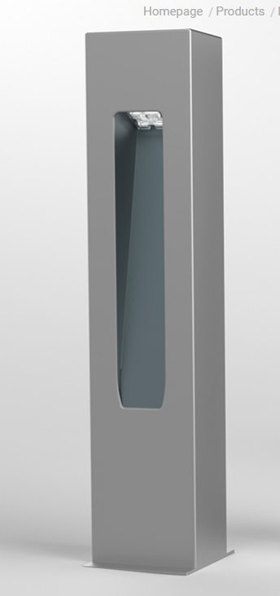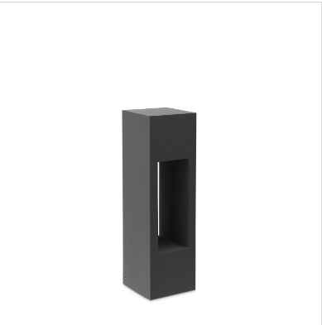
Näidiseid võib asendada samaväärsetega.
- Valgustite kõrgus vastavalt olemasolevale olukorrale (h=1000cm ja h=500 cm)
- Valgusti korpuse materjal – anodeeritud alumiinium
- Projekti koosseisus ette näha vanade pollarvalgustustite demonteerimine ning selles kohas murukatte taastamine või uue kattekihi paigaldamine;

Valgustusvõrk
- Projekteerida üldjuhul maakaabliga kaitsetorus. Üldjuhul kasutada alumiiniumjuhtmetega ja vasest signaaljuhtmega 1kV välisvalgustuse jõukaablit.
- Paigaldada kõik tänavavalgustuse uued kaablid kaitsetorusse ja liivast kaitsekihti, millest 10 cm on kaablitrassi all ja 20 cm kaablitrassi peal.
- Kaitsetoru otsad peavad ulatuma vundamendi sisse, selle põhja.
- Kaabelliinide sügavused vastavalt 0,4/20 kV võrgustandardile kas 0,7 või 1,0 m, koos kõigi paigaldusnõuetega.
- Kaablitrassid tuleb Tellija volitatud esindajale üle anda enne kaeviku kinniajamist. Paigaldatud peab olema liivapadi ja hoiatuslint.
- Trassid torus: D75 (450N haljasalal / 1250N sõiduteede all)
- Kohtades, kus projekteeritav trass ristub sõiduteega, võiks ära määrata kas kaablid/torud tuleb ette näha avatud või kinnisel (kaeviku) meetodil paigaldamisega.

Toide
Toide projekteerida olemasolevast lülitus-jaotusseadmest JK4. LED valgustuse toitekilp JK4 asub kaevukambri seinal skvääri lõunaosas.

Vormistus
    - Projekti koostamise aluseks projekteerija tellib tehnovõrkudega geodeetilise alusplaani täpsusega M 1:500 ning kooskõlastab selle kõigi tehnovõrkude omanikega (elekter, side, gaas, vesi jne.).
    - Asendiplaani koostamise aluskaardiks võtta aktualiseeritud (olemasolevat situatsiooni tõeselt kajastav, sh tehnovõrgud) digitaalselt mõõdistatud geodeetiline alusplaan täpsusastmega M 1:500, kus on esitatud andmed koostaja kohta (ettevõtja nimi, litsentsi nr, töö nr, mõõdistamise aeg). Geodeetiline alusplaan peab olema registreeritud Narva Linnavalitsuse Arhitektuuri- ja Linnaplaneerimise Ametis.
    - Ehitusprojekti lisana esitada Narva Linnavalitsuse Arhitektuuri- ja Linnaplaneerimise Ameti geodeesia ja kaartide spetsialisti poolt kooskõlastatud geodeetiline krundi alusplaan (mitte vanem kui 2 aastat vastavalt Narva Linnavalitsuse 13.08.2014 määruse nr 25 “Geodeetiliste mõõdistus- ja uurimistööde tegemise kord” § 9 punktile 1). Näiteks krundi alusplaani fragment A4 formaadis koos spetsialisti templiga.
    - Projekt peab olema heaks kiidetud kõigil ehitusseadustikuga ettenähtud juhtudel.
    - Projekteerijal võtta tehnovõrkude kaitsevööndite valdajatelt ja maaomanikelt nõusolek ehitustööde läbiviimiseks.
    - Projekteerija valmistab eskiislahenduse ning kooskõlastab selle koos Tellija esindajaga ning seejärel, arvestades kõiki soove, koostab põhiprojekti. Eskiisi koostamisel Töövõtja peab arvestama olemasolevat olukorda ja pakkuma optimaalse skvääriala lõunaosa kõnniteede valgustuse.
    - Asendiplaanil mitte kasutada halvasti loetavaid või valgusest sõltuvaid värve, nt kollast. Asendiplaanile peavad olema kantud projekteeritava piirkonnaga valgustustehnilises mõistes otseselt kokku puutuva olemasoleva tänavavalgustuse esimesed valgustuspunktid. Asendiplaanil peab olema märgitud välisvalgustustrassi läheduses olevate puude võrade ulatus.
    - Projektis esitada võrgu skeem. Skeem peab olema seotud asendiplaaniga soovitavalt mõõtkavas 1:2000, erinevad valgustusgrupid tähistada eri värviga, eritüüpi valgustid erinevate tingmärkide ja kirjetega. Skeemil mitte esitada olemasolevaid maa-aluseid tehnovõrke.
    - Põhiprojekt peab olema sellise tehnilise taseme ja detailsusega, mis võimaldab määrata ehitustööde maksumust ning ehitada selle järgi.
    - Projekti mahus peab olema üheselt määratud kõigi teostatavate tööde maht ning nõutavad kvaliteeditasemed. Tööde teostamisel peab juhinduma ehitusseadustikust, selle alusel kehtestatud normidest ning EV kehtivatest kõrgendatud kvaliteedistandarditest. Tellijal on õigus eeldada, et tööde mahud on arvestatud õigesti ja vastavad joonistes ja spetsifikatsioonides toodud mahtudele.
    - Projekti koosseisus esitada ehitustööde maksumustabel, mis sisaldab ehitustööde mahtude ja maksumuste määratlemist projekti osa ja kulugruppide kaupa
    - Projekti koosseisus esitada seadmete eksplikatsioon ja näidised ja muud projekti osad põhiprojekti staadiumis.
    - Projektis esitada projekteeritava välisvalgustuse valgustehnilised parameetrid. Põhiprojekt peab vastama majandus- ja taristuministri 02.07.2015 määrusele nr 82

Eritingimused
    - Enne eskiisi koostamist esitada kooskõlastamiseks vähemalt 3 (kolm) LED-valgusti tüüpi.
    - Esitada valgusarvutused.
    - Pärast kõikide tehnovõrkude kaitsevööndite valdajate kooskõlastust antakse projektdokumentatsioon põhiprojekti staadiumis Tellijale / Hankijale üle kahes (2) identses kooskõlastatud eksemplaris paberkandjal ja ühes eksemplaris digitaalselt CD plaadil (dwg, PDF ja Word failina).
    - Vastavalt vajadusele töövõtja korraldab töökoosolekud Narva Linnavalitsuse Linnamajanadusametiga ja vormistab töökoosolekute protokollid.

Märkused:
  - Projekt peab olema koostatud sellises mahus, et tulevasel ehitustöövõtjal ei teki põhjendatud õigust asendada või muuta projektlahendusi selliselt, et lõpptulemus ei vastaks Hankija eesmärgile (ehk tulevasel ehitustöövõtjal ei tekiks lisaraha taotlemise õigust, viidates puudulikule projektile).
  - Töövõtja kohustuseks on projekteerimistööde käigus Hankija vajaduste ja soovide väljaselgitamine ja nendega arvestamine. Juhul, kui Hankija soovid ei ole otstarbekad või ei vasta kehtivatele seadustele ja normidele, kohustub Töövõtja andma Hankijale professionaalse selgituse ja hinnangu ning võimalusel leidma lahenduse, mis rahuldaks Hankija soove ja ei oleks vastuolus kehtivate normide ja seadustega. Töövõtja ei ole kohustatud sisse viima selliseid Hankija parandusi, mis lähevad vastuollu kehtivate seaduste ja normidega.
  - Kõik riigihanke tehnilises kirjelduses olevad tehnilise spetsifikatsiooni kirjeldused sisaldavad klauslit “või samaväärne”.
  - Töövõtja ülesandeks on taotleda kõik projekteerimise alustamiseks vajalikud tehnilised tingimused, vajalikud load, teha koostööd tehnovõrkude valdajatega ja hankida kõik vajalikud kooskõlastused. Sellega seotud kulud ja lõivud tasub Töövõtja ja neid kulusid tuleb arvestada projekteerimistööde maksumuses.

Lisa 6
Pakkumuse maksumustabel

Hankija nimi: Narva Linnavalitsuse Linnamajandusamet
Riigihanke nimetus: Narva linna Puškini skvääri välisvalgustuse rekonstrueerimise projekti koostamine
Menetlusliik: veebilehehange/teenused
Pakkuja nimi:
Pakkuja registrikood:

Nr | TEENUSE VÕI KULUTUSE NIMETUS | Maksumus, euro
1. | Narva linna liuvälja välisvalgustuse ehitusprojekti koostamine
1.1 | Täiendavad mõõdistused ja uuringud
1.2 | Välisvalgustuse elektrivarustusprojekt (sh automaatika)
1.3 | Ehituskulude eelarvestamine
 | Maksumus kokku (km-ta)
 | Käibemaks (20%)
 | MAKSUMUS KOKKU (KM-GA)

Märkused:
Pakkumise hind sisaldab ka nende tööde tegemise kulusid, mis ei ole küll otseselt kirjeldatud hankekutses ega näidatud pakkumuse maksumustabelis, kuid mille tegemine on mõistlikult vajalik lepingu eesmärgi saavutamiseks. Kõik sellised tööd oleme nõus teostama ilma pakkumuse hinda muutmata.
Hankijana jätame endale õiguse:
vastavalt linna eelarves eraldatud rahalistele vahenditele suurendada või vähendada hanke mahtu sõltuvalt hinnapakkumises toodud konkreetsete ühikute hinnast.
Esindaja allkiri: _______/allkirjastatud digitaalselt/_________

Lisa 7
Hankelepingu projekt

PROJEKTEERIMISE TÖÖVÕTULEPING nr

Kuupäev digiallkirjas

- LEPINGU POOLED
Tellija
Nimi Narva Linnavalitsuse
Linnamajandusamet
Asutuse registrikood 75039729
Asukoht Peetri plats 3, 20308 Narva
Telefon (+372) 359 9155
E-post linnamajandus@narva.ee
Esindaja Natalja Šibalova, direktor
Esinduse alus LMA põhimäärus
Töövõtja
Nimi
Äriregistri kood Asukoht
Telefon
E-post
Arveldusarve pangas
Esindaja
Esinduse alus

Edaspidi nimetatud ka eraldiseisvalt „Pool“ või koos ja ühiselt „Pooled“, sõlmisid käesoleva projekteerimistööde töövõtulepingu (edaspidi „Leping“), võttes aluseks veebilehehanke „Narva linna Puškini skvääri välisvalgustuse rekonstrueerimise projekti koostamine“ (XX.XX.2022 hanketeade nr Narva linna veebilehel) tulemused (XX.XX.2022 LMA hankekomisjoni protokoll), olles kokku leppinud alljärgnevas:

- LEPINGU ESE
  - Lepingu esemeks on Narva linna Puškini skvääri välisvalgustuse rekonstrueerimise projekti koostamine (edaspidi Tööd).
  - Lisaks kuulub Tööde hulka ka nende ülesannete täitmine ja nende tööde tegemine või teenuste osutamine, mis ei ole Lepingu dokumentides otseselt toodud, kuid mille tegemine on tavapäraselt vajalik käesoleva Lepingu eesmärgi saavutamiseks ning Töö teostamiseks.
  - Töövõtja teostab Tööd vastavuses Lepingu, Tellija lähteülesandega, hankedokumentatsiooniga, EVS 937:2017 Ehitusprojekt standardite nõuetega, tervisekaitse normide, ehitusseadustiku, Narva linna ehitusmääruse, teiste Eesti Vabariigi ja KOV õigusaktide sätetega. Lepinguga reguleerimata küsimustes juhindutakse Projekteerimise töövõtulepingute üldtingimustest (PTÜ 2007).

- LEPINGU DOKUMENDID
  - Töövõtu korraldus toimub vastavalt käesolevale Lepingule, Lepingule lisatud dokumentidele ja Tellija juhistele.
  - Samuti on käesoleva Lepingu lahutamatuks osaks muud dokumendid, mille Tellija on andnud Töövõtja käsutusse seoses Lepingu täitmisega.
  - Töövõtja on kohustatud Tööde teostamise järgselt tagastama Tellijale kogu dokumentatsiooni, mille Tellija on seoses Lepingu täitmisega tema valdusesse andnud.

- PROJEKTEERIMISTÖÖD
  - Leping sätestab tööd ja toimingud, mille teostamise kohustus lasub Projekteerijal.
  - Töövõtja poolt väljastatav projekteerimistööde dokumentatsioon peab võimaldama ilma täiendavate selgitusteta teostada ehitustööde tellimise riigihanke (riigihangete) korraldamist ja läbiviimist. Juhul, kui vastava riigihanke menetluse käigus avastatud puudused esitatud dokumentatsioonis takistavad ehitustööde teostamist, kohustub Projekteerija puudused kõrvaldama lühima võimaliku ajaga ning neid töid ei loeta lisatöödeks.
  - Projekteerija teostab Lepingu raames järgmised projekteerimistööd ja toimingud:
    - Eskiislahenduse koostamine ja Tellijale kooskõlastamiseks esitamine 40 päeva jooksul hankelepingu sõlmimisest arvates. Tellija poolt eskiislahendust kooskõlastama volitatud isikuks on Narva Linnavalitsuse Linnamajandusameti vanemspetsialist Rimma Aleksejeva.
    - Põhiprojekti koostamine ja kooskõlastamiseks esitamine. Projekt peab olema heaks kiidetud kõigil ehitusseadustikuga ettenähtud juhtudel, eelkõige Lepingu p 4.3.1 nimetatud Tellija esindaja poolt. Põhiprojekti alusel ehitustöömahtude loendite koostamine koos ehitustööde arvestusliku maksumusega. Põhiprojekti mahus peab olema üheselt määratletud kõikide teostatavate tööde maht ning nõutavad kvaliteeditasemed. Põhiprojekt peab olema sellise tehnilise taseme ja detailsusega, mis võimaldab tulevasel ehitustööde töövõtjal määrata ehitustööde maksumus, koostada tööprojekt ja ehitis valmis ehitada.
    - Töövõtja esitab Tellijale vastuvõtmiseks asjaomaste ametkondadega kooskõlastatud ehitusprojektide 2 (kahes) eksemplaris paberkandjal ja ühes eksemplaris digitaalsel andmekandjal (DVD-l) 80 päeva pärast eskiislahenduse kooskõlastamist.

- TÖÖDE ÜLEANDMINE
  - Tööde üleandmine vormistatakse üleandmise-vastuvõtmise aktiga, ühes osas, pärast Töövõtja kõigi lepinguliste kohustuste lõplikku täitmist.
  - Tööde lõpetamisel esitab Töövõtja Tellijale koos projektdokumentatsiooniga enda poolt allkirjastatud Tööde üleandmise-vastuvõtmise akti kahes eksemplaris.
  - Tellija kohustub tagastama Töövõtjale allkirjastatud üleandmise-vastuvõtmise akti 7 (seitsme) tööpäeva jooksul selle esitamisest alates või lükkama motiveeritud otsusega üleandmise-vastuvõtmise aktid tagasi, teavitades sellest Töövõtjat.
  - Tööde üleandmise-vastuvõtmise akti Tellija poolt allkirjastamise järgselt tekib Töövõtjal õigus esitada Tellijale Tööde maksumust hõlmav arve.
  - Tööde vastuvõtmisega lähevad Tellijale üle õiguste kogumina kõik autori varalised õigused, samuti omandiõigus kõigile materiaalsetele objektidele, mille kaudu Töö väljendub.
  - Töövõtja annab Tellijale ainulitsentsi kõigile Tööle tekkinud autori isiklike õiguste kasutamiseks kogu autoriõiguse kehtivuse tähtajaks, va õigus autorlusele, õigus autori-nimele ning õigus autori au ja väärikuse kaitsele.
  - Tellija poolt Töövõtjale tasutav autoritasu sisaldub Lepingu punktis 6.1. kokku lepitud Lepingu hinnas.

- LEPINGU HIND
  - Lepingu hind koos käibemaksuga moodustab……….
  - Lepingu hind on Töövõtjale siduv. Lepingu hind sisaldab täielikku tasu Lepingu täitmise eest ning Töövõtjal ei ole õigust nõuda mingite kulude hüvitamist lisaks Lepingu hinnale, kui selles ei ole eraldi kirjalikult kokku lepitud. Seega on Lepingu hind lõplik, olles sõltumatu Töövõtja maksu- või muude avalik-õiguslike rahaliste kohustuste võimalikust suurenemisest. Ka maksuriske kannab täies ulatuses Töövõtja.
  - Tellija tasub Töövõtjale arveldusarvele lõplikult teostatud Tööde eest ühes osas Tellija poolt allkirjastatud Tööde kirjaliku üleandmise-vastuvõtmise akti põhjal koostatud arve alusel. Töövõtjal ei ole õigust nõuda Tellijalt ettemakse tegemist.
  - Tellija kirjalikul nõudmisel tehtavad Lisatööd, mille tegemine ei kuulu Töövõtja kohustuste hulka, fikseeritakse kirjalikult koos vastavate Töö kirjeldusega Lepingu lisana ning Tellija tasub Töövõtjale Lisatöö eest üksnes juhul, kui Pooled on selles eelnevalt kirjalikult kokku leppinud. Tellija ei ole kohustatud aktsepteerima ega hüvitama ühtegi Töövõtja poolt tehtud Lisatööga seotud kulutust, kui Pooled ei ole selles eelnevalt kirjalikult kokku leppinud.
  - Tellija maksetähtaeg on 15 (viisteist) päeva alates arve kättesaamisest Tellija poolt.

- POOLTE ÕIGUSED JA KOHUSTUSED
  - Tellija on kohustatud:
    - edastama Töövõtjale igasugust informatsiooni, mis Tellija parima äranägemise kohaselt võib aidata kaasa Tööde kiiremale ja optimaalsemale teostamisele.
    - viivitamatult, kuid mitte hiljem kui 5 (viie) tööpäeva jooksul alates vastavate asjaolude ilmnemisest informeerima Töövõtjat selliste asjaolude ilmnemisest, mis võivad takistada Tööde Lepingukohast teostamist.
    - Tasuma Töövõtjale tehtud Tööde eest vastavalt Lepingus sätestatud tingimustele ja korrale.
  - Tellijal on õigus:
    - Nõuda Töövõtjalt Lepingus ja selle lisades ning muudes Lepingu dokumentides sätestatud kvaliteedinõuetest, lähteandmetest, Lepingu hinnast ja Lepingu tähtaegadest kinni pidamist.
    - Teostada jooksvat kontrolli Tööde käigu ja kvaliteedi üle ning puuduste avastamisel teha Töövõtjale kohustuslikke ettekirjutusi Tööde Lepingutingimustele mittevastavuse kõrvaldamiseks.
    - Kui Tööde tegemise ajal on ilmselt selge, et Tööd ei tehta nõuetekohaselt, Töövõtja kaldub Lepingu tingimustest kõrvale ja see halvendab Tööd, või laseb tekkida muid puudusi Töödes, siis on Tellijal õigus määrata Töövõtjale mõistlik tähtaeg puuduste kõrvaldamiseks, teatades sellest Töövõtjale kirjalikult. Kui Töövõtja seda nõuet tähtajaks ei täida, siis on Tellijal õigus kas Lepingust taganeda ja nõuda kahjude hüvitamist ja leppetrahvi tasumist ja/ või teha Tööde jätkamine ja puuduste kõrvaldamine ülesandeks kolmandale isikule Töövõtja kulul.
    - Tellijal on mõjuval põhjusel õigus Leping üles öelda eelkõige, kui:
1) ilmnevad asjaolud, mille tulemusena töö jätkamine on muutunud võimatuks;
2) Töövõtja ei alusta töid mõistliku aja jooksul pärast Lepingu jõustumist või teostab töid nii aeglaselt, et tööde teostamine Lepingus kokkulepitud tähtajaks on ilmselt võimatu;
3) kui Töövõtja teostab töid vastuolus Lepinguga, kehtestatud ehituseeskirjade, -normatiivide või –standardite või kehtiva seadusandlusega;
4) Töövõtja rikub teisi Lepingust tulenevaid kohustusi ega kõrvalda rikkumist Tellija nõudmisel mõistliku tähtaja jooksul, mis ei või olla lühem kui seitse (7) päeva;
5) Töövõtja ei vii Lepingutingimustele mittevastavaid töid Lepingutingimustega vastavusse või viivitab oluliselt (üle 14 päeva) töö Lepingutingimustega vastavusse viimisega;
6) Töövõtja ei pea kinni Lepingus, selle lisades või muudes Lepingu juurde kuuluvates dokumentides sätestatud tähtaegadest, sh viivitab Lepingu p 4.3.1. nimetatud Eskiislahenduse esitamisega rohkem kui 20 päeva.
  - Töövõtja on kohustatud:
    - Tagama Tööde teostamisel ja korraldamisel vajaliku kvalifikatsiooniga tööjõu kasutamise.
    - Tööde teostamise käigus kinni pidama kõigist koostöös Tellijaga kokku lepitud tähtaegadest ja tagama lepinguga kehtestatud Tööde kvaliteedi.
    - Kindlustama Tööde teostamiseks vajalike registreeringute, lubade, litsentside, kooskõlastuste jm projekteerimistöödel nõutavate dokumentide olemasolu ning tasub nendega seotud kulud.
    - Viivitamatult, kuid mitte hiljem kui 3 (kolme) tööpäeva jooksul alates vastavate asjaolude ilmnemisest kirjalikult informeerima Tellijat selliste asjaolude ilmnemisest, mis võivad takistada Tööde kohest alustamist, teostamist või lõpetamist, sealhulgas Tellijalt saadud informatsiooni, lähteandmete, dokumentide vms vigadest või puudulikkusest ning ohust, et Tellijalt saadud juhendite vms. järgimine mõjutab projekteerimistööde kvaliteeti või tähtaegset valmimist.
    - Järgima Tööde teostamisel Eesti Vabariigis kehtivaid normatiive, samuti Tellija soove, mis ei ole vastuolus eelpoolmainitud normatiividega.
    - Kooskõlastama Tellijaga projektis kasutatavad lahendused, materjalide ja seadmete tehnilised andmed.
    - Töövõtja on kohustatud pärast Tellijalt kirjaliku teate saamist kõrvaldama omal kulul viie (5) tööpäeva jooksul puudused Töödes, mis on avastatud projekteerimistööde või projekti alusel teostatavate ehitustööde käigus.
    - Juhul, kui Tööd või selle osa ei vasta kehtivatele normidele, õigusaktidele või Lepingu tingimustele, on Töövõtja kohustatud viima selle vastavusse oma kulul 15 (viieteistkümne) päeva jooksul pärast Tellijalt sellekohase nõude esitamist.
    - Tellija kirjalikul nõudmisel teostama Lisatöid.
    - Juhul, kui Tellija juhiste järgimine ohustab Tööde nõuetekohast teostamist, on Töövõtja kohustatud Tellijale sellest viivitamata kirjalikult teatama ning võimaluse korral esitama Tellijale sama eesmärki saavutava lahenduse;
    - Eelnevas punktis sätestatud teavitamiskohustuse rikkumisel ei või Töövõtja tugineda Tellija vigastele juhistele kui Töö mittevastavuse põhjustanud asjaolule;
    - Samuti kohustub Töövõtja Tellija poolt määratud mõistliku tähtaja jooksul viima Töö vastavusse muutunud standardite ja õigusaktide nõuetega, mis takistavad Töö eesmärgipärast kasutamist;
    - Töövõtja peab Tellijale tema esimesel nõudmisel tagastama dokumendid ja esemed, mis ta Lepingu täitmiseks või sellega seoses on Tellijalt saanud.
    - Võimaldama Tellijal igal ajal teostada kontrolli Tööde käigu, mahu ja kvaliteedi üle.
    - Teostama kõik Tööd, mis on määratletud Lepingus ja selle Lisades, kandes seejuures kõik Töödeks vajalikud otsesed ja kaudsed kulutused. Kui Pooled ei ole teisiti kokku leppinud, laieneb teostamiskohustus ka nendele töödele ja toimingutele, mis ei ole Lepingus või selle Lisades sätestatud, kuid millised oma olemusest lähtuvalt kuuluvad käesoleva Lepinguga seotud Tööde hulka ning mille tegemine on vajalik Lepingu eesmärgi saavutamiseks.
    - Tellija nõudmisel tegema projekteerimisel vajalikke muudatusi. Tehtavate muudatuste ja lisatööde sisu ning mõju Lepingu täitmisele lepitakse kokku kirjalikult enne muudatuste tegemist. Muudatuste all mõistavad Pooled Töövõtja tegevust, mis lähtub Tellija poolsest lähteandmete muutmisest ning ei seondu Töödes esinevate puuduste kõrvaldamisega.
    - Kahe aasta jooksul, Tööde lõpliku vastuvõtmise kuupäevast arvates, kõrvaldama töödes esinevad puudused (Töövõtugarantii). Töövõtja kohustub kahe aasta jooksul Tööde lõpliku vastuvõtmise kuupäevast arvates viima Projekteerimistööd vastavusse muutunud standardite ja õigusaktide nõuetega, mis takistavad Tööde eesmärgipärast kasutamist.
    - Juhul, kui Tööd ei vasta Lepingu tingimustele, on Töövõtja kohustatud Tellija poolt määratud mõistliku tähtaja jooksul viima Töö vastavusse Lepingu tingimustega.
  - Töövõtja õigused
    - Arvestades Töövõtja erialaseid teadmisi ja kogemusi, on Töövõtjal õigus teha Tellijale ettepanekuid Tööde lahenduste osas niivõrd, kuivõrd need muudatused Töövõtja parima arusaama kohaselt võiksid teenida ehitise optimaalsema ja otstarbekama valmimise huve. Töövõtja esitab Tellijale eelnimetatud muudatusettepanekud kirjalikult koos piisavate põhjendustega. Tellija tutvub ettepanekutega 7 (seitsme) päeva jooksul alates nende saamisest Töövõtjalt ja teatab otsusest Töövõtjale.
    - Töövõtjal on õigus saada Tööde teostamise eest Tellijalt tasu vastavalt Lepingus sätestatud tingimustele ja korrale.
    - Töövõtjal on õigus taotleda Tööde lõpptähtaja muutmist juhul, kui talle ei ole tagatud tööde teostamiseks vajalikud lähteülesanded ja –andmed või kui Töödesse viiakse sisse parandused Tellija soovil, mis pikendavad Tööde kestust. Muudatused vormistatakse kirjalikult.
    - Öelda Leping erakorraliselt üles, kui Tellija on teostatud tööde eest tasumise maksetähtaega ületanud rohkem kui 30 (kolmkümmend) päeva.

- POOLTE VASTUTUS
  - Töövõtja kannab tingimusteta ja täielikku varalist vastutust Tööde mittevastavuse tõttu lepingutingimustele Tellijale ja/või kolmandatele isikutele põhjustatud kahju eest.
  - Töövõtja maksab Tellijale igakordse lepingulise kohustuse rikkumise eest, mis seisneb kohustuste täitmisega viivitamises (sh Lepingu p-des 4.3.1 ja 4.3.4 Tööde tegemise tähtaegade, samuti Töödes avastatud puuduste kõrvaldamiseks antud tähtaja ületamises), leppetrahvi 0,2 % Lepingu hinnast iga hilinenud kalendripäeva eest, kuid mitte üle 30 % käesoleva Lepingu hinnast.
  - Lepingulise kohustuse rikkumise eest, millega kaasneb Lepingu ülesütlemine või Lepingust taganemine õiguskaitsevahendina, maksab Töövõtja Tellijale leppetrahvi 30 % Lepingu hinnast.
  - Igakordse Lepingu p-des 8.2 ja 8.3 nimetamata lepingulise kohustuse rikkumise eest maksab Töövõtja Tellijale leppetrahvi 2 % Lepingu hinnast, kuid kokku mitte üle 30 % käesoleva Lepingu hinnast.
  - Lepingu punktide 8.2 - 8.4. kohaldamise aluseks olev lepingurikkumine fikseeritakse Tellija poolse Lepingu mittekohase täitmise aktiga, mis tehakse Töövõtjale kirjalikus või vähemalt kirjalikku taasesitamist võimaldavas vormis teatavaks 5 (viie) tööpäeva jooksul akti koostamisest arvates.
  - Töödes esinevate puuduste kõrvaldamine lepingulise kohustuse täitmiseks antud täiendava tähtaja jooksul ei vabasta Töövõtjat leppetrahvi maksmise kohustusest.
  - Tellijal on õigus pidada Lepingu punktides 8.2 - 8.4. nimetatud leppetrahvide summad kinni Töövõtjale makstavast tasust. Sellisel juhul loetakse leppetrahvi nõue tasaarvestatuks Töövõtja lepingujärgse tasunõudega.
  - Leppetrahvi nõudmine ei välista Tellija õigust nõuda Töövõtjalt Lepingu täitmist ja/või kahjude hüvitamist.
  - Juhul, kui Tellija viivitab Töövõtjale tasu maksmisega, on Töövõtjal õigus nõuda viivist summas 0,2 % tasumisega viivitatud summast iga tasumisega viivitatud tööpäeva eest, kuid mitte rohkem, kui 30 (kolmkümmend) % tasumisega viivitatud summast.
  - Töövõtja viiviste nõue Tellija vastu peab olema esitatud hiljemalt 30 (kolmekümne) kalendripäeva jooksul, makseviivitusele järgnevast kalendripäevast arvates. Vastasel korral loetakse Töövõtja viivisenõue Tellija vastu aegunuks ning Tellija vabaneb viivise maksmise kohustusest.

- LEPINGU MUUTMINE
  - Pooled võivad Lepingut muuta üksnes Poolte kirjalikul kokkuleppel. Lepingu muudatused jõustuvad nende allkirjastamise hetkest ning ei laiene enne Lepingu muutmist tekkinud kohustustele, kui Pooled ei ole teisiti kokku leppinud.
  - Töövõtjal on teadlik, et käesolev leping on sõlmitud hankemenetluse tulemusel ning vastavalt «Riigihangete seadusele» võib hankija sõlmitud hankelepingu muutmises kokku leppida üksnes juhul, kui muutmise tingivad objektiivsed asjaolud, mida ei olnud hankijal võimalik hankelepingu sõlmimise ajal ette näha ja hankelepingu muutmata jätmise korral satuks täielikult või olulises osas ohtu hankelepinguga taotletud eesmärgi saavutamine.

- LEPINGU LÕPETAMINE
  - Leping lõpeb Lepingust tulenevate kohustuste mõlemapoolse täieliku ja nõuetekohase täitmisega, kui konkreetse lepingutingimuse olemusest ei tulene teisiti (nt töövõtugarantii).
  - Tellija võib käesoleva Lepingu igal ajal etteteatamistähtaegu järgimata erakorraliselt üles öelda.
  - Muudel juhtudel Leping lõpetatakse seaduses ettenähtud alustel ja korras.

- TEADETE EDASTAMINE
  - Käesoleva Lepinguga seonduvad teated peavad olema edastatud Poolte poolt vähemalt kirjalikku taasesitamist võimaldavas vormis, välja arvatud juhul, kui kirjaliku vormi nõue tuleneb Lepingust või teated on informatiivse iseloomuga, mille edastamine ei too teisele Poolele õiguslikke tagajärgi.
  - Üks Pool saadab teisele Poolele Lepinguga seotud teated Lepingus näidatud aadressil. Aadressil muutmisest on pooled kohustatud teineteist viivitamatult informeerima. Informatsioonilist teadet võib edastada telefoni ja e-posti kaudu. Ühe Poole mistahes nõue teisele Poolele seoses Lepingu rikkumisega peab olema vormistatud kirjalikult.
  - Teade loetakse edastatuks, kui see on Poole poolt kätte saadud või kui tähitud kirja saatmisest teise Poole poolt näidatud aadressil on möödunud 2 (kaks) tööpäeva.

- LÕPPSÄTTED
  - Pooled täidavad Lepingut vastastikuse usalduse põhimõttel, järgides head tava.
  - Vaidlused, mis tekkivad käesoleva Lepingu täitmisel, muutmisel ja lõpetamisel lahendatakse läbirääkimiste teel. Kokkuleppe mittesaavutamisel kuuluvad vaidlused lahendamisele Viru Maakohtus.
  - Pooled nimetavad jooksvate küsimuste lahendamiseks, samuti Tööde üleandmise-vastuvõtmise akti allkirjastamiseks, kummaltki Poolt esindajad:
Tellija esindaja on
Rimma Aleksejeva, tel. 359 9214, mob. 5664 9020, e-post: rimma.aleksejeva@narva.ee
Töövõtja esindajaks on

  - Töövõtja deklareerib, et omab kõiki õigusi (registreeringud, tegevusload, litsentsid jms), tehnilisi vahendeid ning erialaseid teadmisi ja oskusi Lepingu esemeks olevate Tööde teostamiseks.
  - Töövõtja kinnitab, et Tellija on võimaldanud tutvuda enne Lepingu sõlmimist Tööde teostamiseks nõutavate andmetega ning esitanud kõik Tööde teostamiseks vajalikud dokumendid.

- POOLTE ALLKIRJAD

Tellija esindaja: Töövõtja esindaja:

/allkirjastatud digitaalselt/ /allkirjastatud digitaalselt/
____________________ ____________________
Natlja Šibalova
Narva Linnavalitsuse
Linnamajandusameti direktor

